Инструкция администратора демонстрационной информационной системы «Конструктор HTML-рассылок»
1 Инструкция по установке
- Распаковать архив «Конструктор HTML-рассылок».
- Открыть «Панель управления», выбрать «Программы и компоненты» и «Включение или отключение компонентов Windows». Включить «Службы IIS», «.NET Framework 4.8 Advanced Services», «ASP.NET 4.8» и «Службы WCF», как показано на рисунке 1.
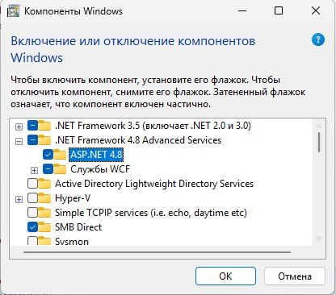
Рисунок 1 — Включение служб
- Открыть в папке «1С» папку «1С Предприятие» и запустить файл «setup.exe».
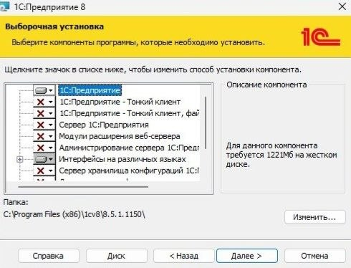
Рисунок 2 — Файл «setup.exe»

- Выбрать пункты «Сервер 1С: Предприятия», «Модули расширения веб-сервера» и «Администрирование сервера 1С: Предприятия» (см. рисунок 3).
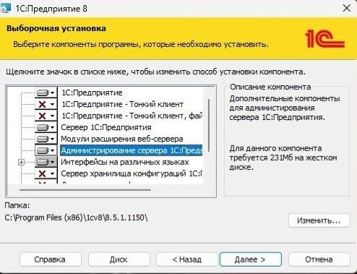
Рисунок 3 — Выбор пунктов
- Установить драйвера защиты, как показано на рисунке 4.
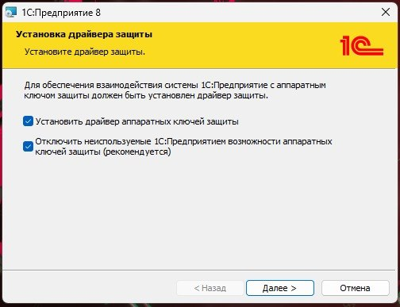
Рисунок 4 — Установка драйверов защиты
- Установить 1С: Предприятие и создать новую информационную базу (см. рисунок 5 и рисунок 6).
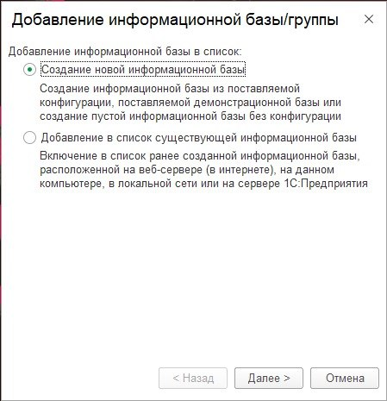
Рисунок 5 — Создание новой информационной базы
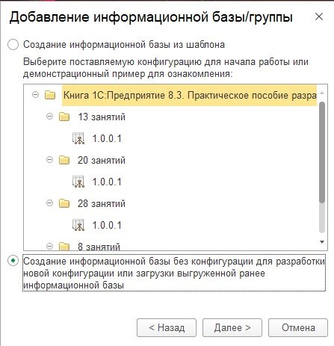
Рисунок 6 — Создание новой информационной базы без конфигурации
- Запустить 1С: Предприятие от имени администратора, как показано на рисунке 7.
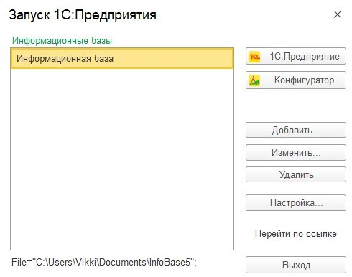
Рисунок 7 — Запуск 1С:Предприятия от имени администратора
- Выбрать созданную информационную базу и зайти в «Конфигуратор» (см. рисунок 8).
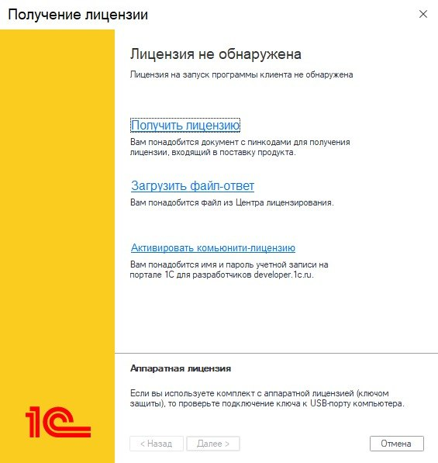
Рисунок 8 — Запуск конфигуратора
- Выбрать «Активировать комьюнити-лицензию» и зайти в свой аккаунт. Если аккаунта нет, то зарегистрировать его на сайте https://developer.1c.ru (см. рисунок 9).
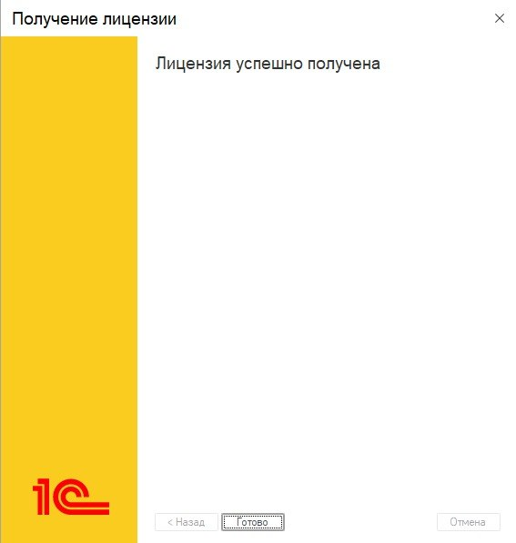
Рисунок 9 — Получение лицензии
- В верхней панели конфигуратора выбрать «Администрирование» и «Публикация на веб-сервере». Панель показана на рисунке 10, а настройки на рисунке 11.
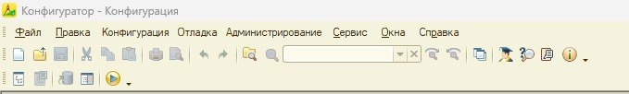
Рисунок 10 — Панель конфигуратора
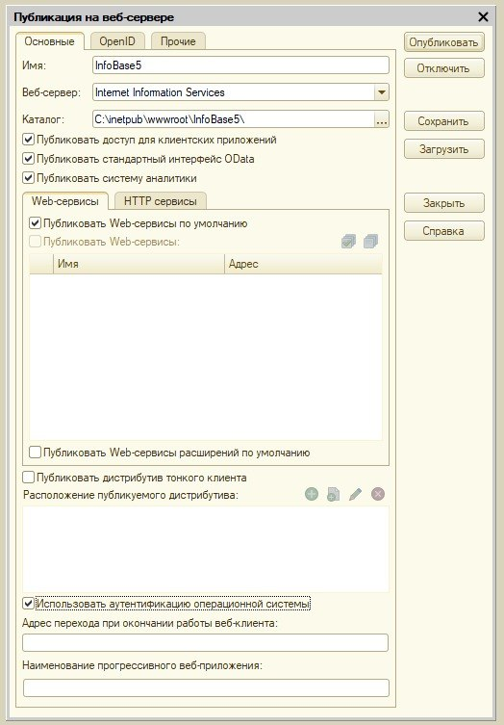
Рисунок 11 — Настройки публикации на веб-сервере
- Поставить галочку «Использовать аутентификацию операционной системы» и нажать «Опубликовать».
- Открыть «Диспетчер служб IIS» (см. рисунок 12).
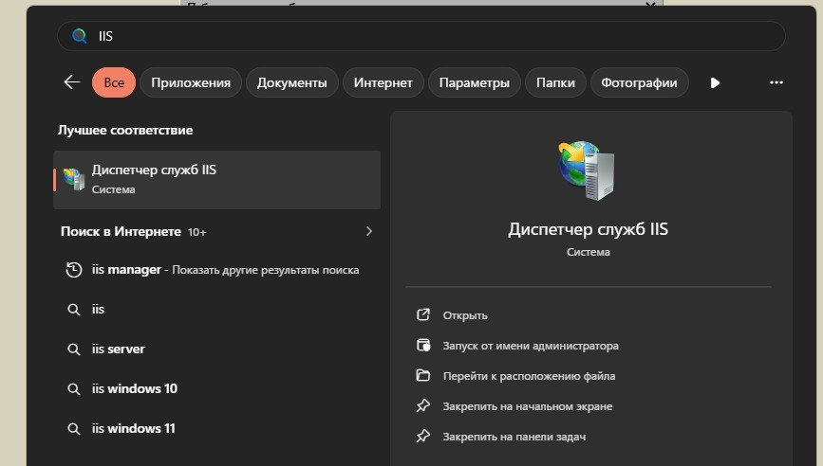
Рисунок 12 — Диспетчер служб IIS
- В диспетчере открыть «Пулы приложений» и выбрать «Дополнительные параметры» (см. рисунок 13).
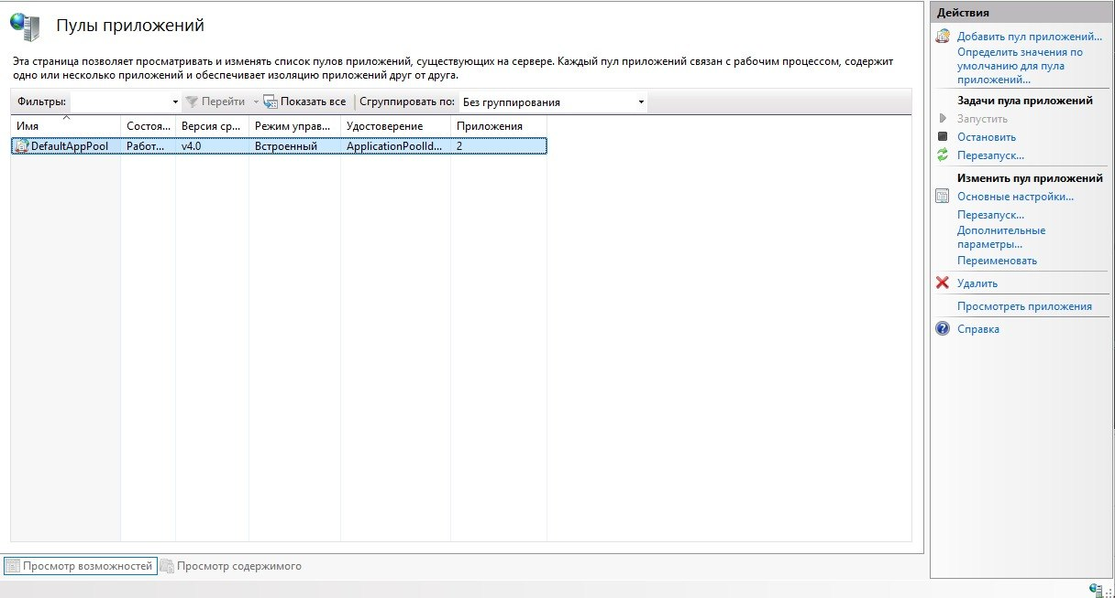
Рисунок 13 — Пулы приложений → Дополнительные параметры
- Изменить параметр «Разрешены 32-разрядные приложения» на «True» (см. рисунок 14).
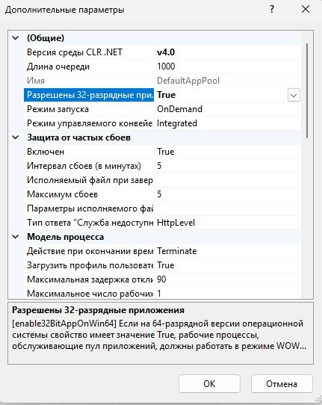
Рисунок 14 — Изменение параметра «Разрешены 32-разрядные приложения»
- Слева выбрать «InfoBase» и открыть «Проверка подлинности», как показано на рисунке 15.
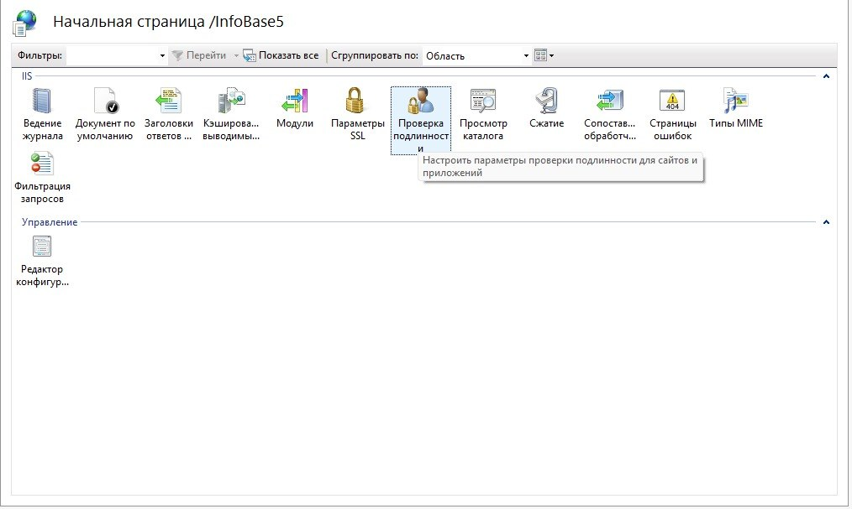
Рисунок 15 — Проверка подлинности
- Включить параметр «Анонимная проверка подлинности» (см. рисунок 16).
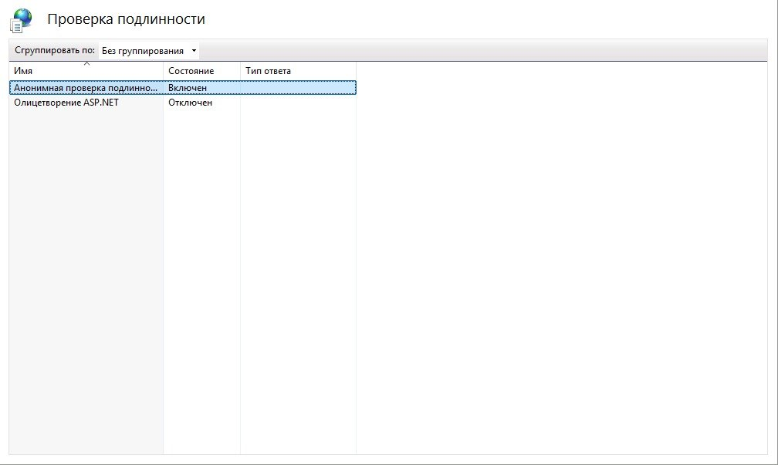
Рисунок 16 — Параметр «Анонимная проверка подлинности»
- Открыть папку, в которой находится информационная база (по умолчанию в «Документах») и открыть свойства папки. Выбрать «Безопасность» и нажать «Изменить». Нажать на кнопку «Добавить», создать пользователей «IUSR» и «IIS_IUSRS» и дать им полный доступ. Настройка свойств папки показана на рисунке 17.
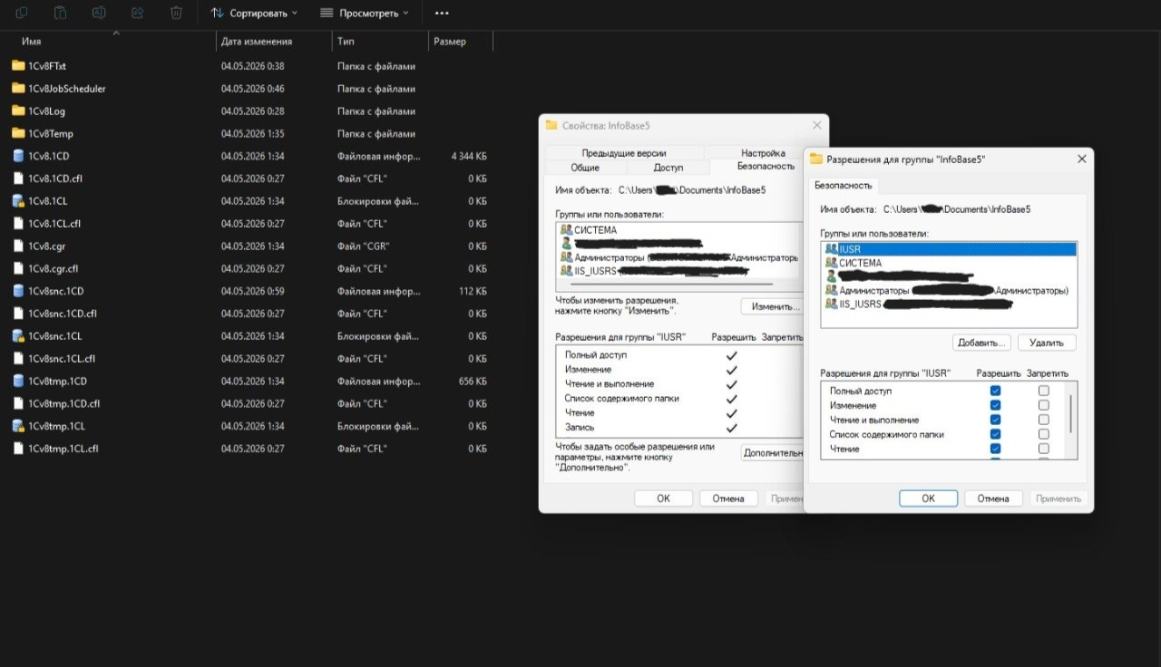
Рисунок 17 — Настройка свойств папки

- Зайти в папку «Файлы» и открыть app.py в любом редакторе. Изменить «InfoBase» в пути для функций "/add_client", "/get_journal", "/get_clients" и "/get-management-contacts". Пример для конфигурации «InfoBase5» показан в листинге 1.
Листинг 1 — Фрагменты файла «app.py» для «InfoBase5»
@app.route("/get-management-contacts")
def get_management_contacts():
auth = HTTPBasicAuth('Admin', '')
url_1c = "http://localhost/InfoBase6/hs/api/get_management"
try:
# Запрашиваем данные у 1С
response = requests.get(url_1c, auth=auth, timeout=5)
if response.status_code == 200:
# Возвращаем список сотрудников как JSON
return jsonify(response.json())
else:
return jsonify({"error": f"1С ответила ошибкой {response.status_code}"}), response.status_code
except Exception as e:
return jsonify({"error": str(e)}), 500
@app.route("/get_clients")
def get_all_clients():
# Запрос к 1С
auth = ('Admin', '')
url_1c = "http://localhost/InfoBase6/hs/api/get_clients"
try:
response = requests.get(url_1c, auth=auth, timeout=5)
return jsonify(response.json())
except Exception as e:
return jsonify({"error": str(e)}), 500
@app.route("/get_journal")
def get_journal():
auth = ('Admin', '')
url_1c = "http://localhost/InfoBase6/hs/api/get_journal"
try:
response = requests.get(url_1c, auth=auth, timeout=5)
if response.status_code == 200:
response.encoding = 'utf-8'
data = response.json()
return jsonify(data)
else:
return jsonify({"error": f"1С вернула ошибку: {response.status_code}"}), response.status_code
except requests.exceptions.Timeout:
return jsonify({"error": "1С слишком долго отвечает (Timeout)"}), 504
except Exception as e:
return jsonify({"error": f"Системная ошибка Python: {str(e)}"}), 500
@app.route("/add_client", methods=["POST"])
def add_client():
auth = ('Admin', '')
url_1c = "http://localhost/InfoBase6/hs/api/get_clients"
data_from_js = request.json
payload = {
"Name": data_from_js.get("fio"),
"Email": data_from_js.get("email"),
"Phone": data_from_js.get("phone")}

- Запустить app.py. Снимок экрана после запуска этого файла в терминале показан на рисунке 18.
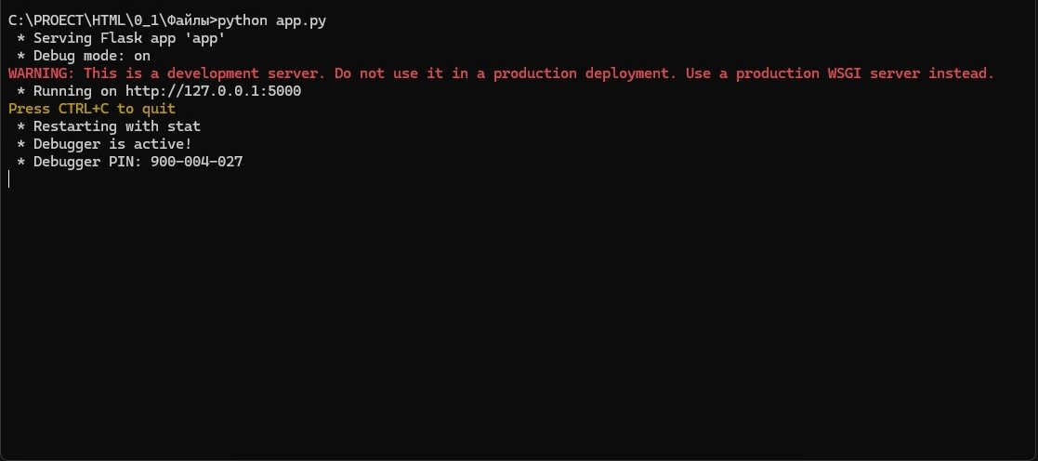
Рисунок 18 — Терминал после запуска app.py
- Открыть в браузере полученную ссылку. (http://127.0.0.1:5000).

2 Технический стек и развертывание
Язык: Python 3.10+.
Backend: Flask.
База данных: 1С.
Frontend: HTML5, CSS3, JavaScript (Vanilla JS).
Запуск сервера выполняется командой python app.py. По умолчанию сервер доступен по адресу http://127.0.0.1:5000.

3 Файловая структура проекта
Администратору необходимо контролировать наличие и права доступа к следующим директориям:
- /saved_templates - папка для хранения созданных пользователями HTML-шаблонов;
- /res - ресурсная папка для хранения статичных изображений интерфейса и логотипов;
- /uploads - директория для загруженных изображений.

4 Обслуживание фронтенд-части
Для изменения визуального стиля или добавления функционала:
Основной шрифт системы — Unbounded. Он подключается через Google Fonts в <head> файла index.html. При добавлении новых шрифтов необходимо обновить списки <select> в блоках свойств (propsTitle, propsText).
Основные функции манипуляции блоками и сохранения данных находятся в файле sc.js.

5 Управление данными
Все события отправки фиксируются в 1С базе данных.

